Соревнования по спортивному туризму
«Туриада «Осенний марафон 2026»
(дисциплина – дистанция – комбинированная)

Информационный бюллетень

Общая информация.

Время и место проведения соревнований
Место проведения соревнования: лесной массив в районе поселка Исеть (ГО Верхняя Пышма, Свердловской обл.).
Сроки проведения соревнования: 17 – 18 октября 2026 г.
Начало старта дистанции Туриады в 10.00 часов утра 17 октября.
Расписание работы старта:
17.10.2026 с 08:00 до 10:00
18.10.2026 с 08:00 до 10:00
Расположение старта: 56.88552 60.24701
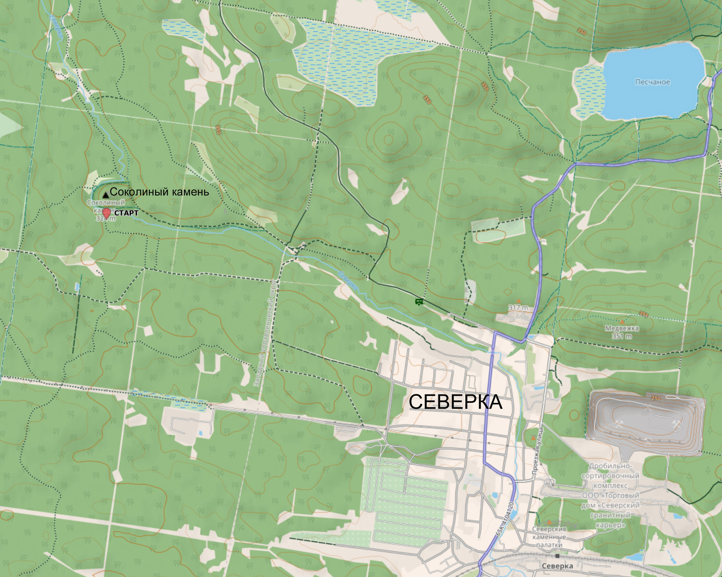

Именные заявки на участие в соревнованиях подаются в комиссию по допуску на месте проведения соревнований 16 октября 2026 года с 19.00 до 21.00 часов и 17 октября с 07:00 до 09:45.
Для команд, которые опоздали на начало работы старта - время старта ставится по факту старта, при этом время финиша не откладывается.

Условия размещения и пребывания команд на соревнованиях
Судейская коллегия на период соревнований (с 16 по 18 октября) будет размещена на территории стартовой поляны около СТАРТА: 56.88552 60.24701 – полевой лагерь. Финиш обоих дней располагается в этом же месте.
До момента старта участники могут размещаться в этой же локации.
После старта участники размещаются на территории полевого лагеря.

Размещение автотранспорта на территории полигона не регламентируется и остается на усмотрение участников. Размещение автотранспорта на месте полевого лагеря только в специально отведенных местах.
Охрана автостоянки не осуществляется.

Программа проведения соревнований

Дата | Время | Мероприятие
16.10.2026 |  | Прибытие команд
16.10.2026 | 19:00 – 21:00 | Работа комиссии по допуску
15.11.2026 | 07:00 – 09:45 | Работа комиссии по допуску
15.11.2026 | 08:00 – 10:00 | Работа старта соревнований
15.11.2026 | 09:45 – 10:00 | Церемония открытия соревнований
15.11.2026 | 10:00 | Старт первого дня соревнований (старт массовый) с локации полевого лагеря
15.11.2026 | 16:00 | Промежуточный финиш + этапы в полевом лагере и конкурсная программа с 17:00
15.11.2026 | 08:30 – 10:00 | Старт второго дня соревнований (старт раздельный) с локации полевого лагеря. Порядок старта на усмотрение судейской бригады.
15.11.2026 | 10:30 - 13:00 | Работа финиша
15.11.2026 | 14:00 – 15:00 | Церемония закрытия соревнований. Награждение победителей и призеров.
15.11.2026 | 16:00 | Отъезд команд

Тактика прохождения дистанции

Тактика движения
День 1 (17.10.2026)
Команда движется по дистанции свободно, в пределах указанного полигона и ориентируется самостоятельно.
Этапы и контрольные пункты спортивной навигации проходятся в любом порядке на усмотрение команды.
День 2 (18.10.2026)
Команда движется по маршруту в заданном направлении проходя поочередно этапы и Контрольные пункты. Ориентирование осуществляется по карте для спортивного ориентирования М 1:10000
Фрагмент карты:
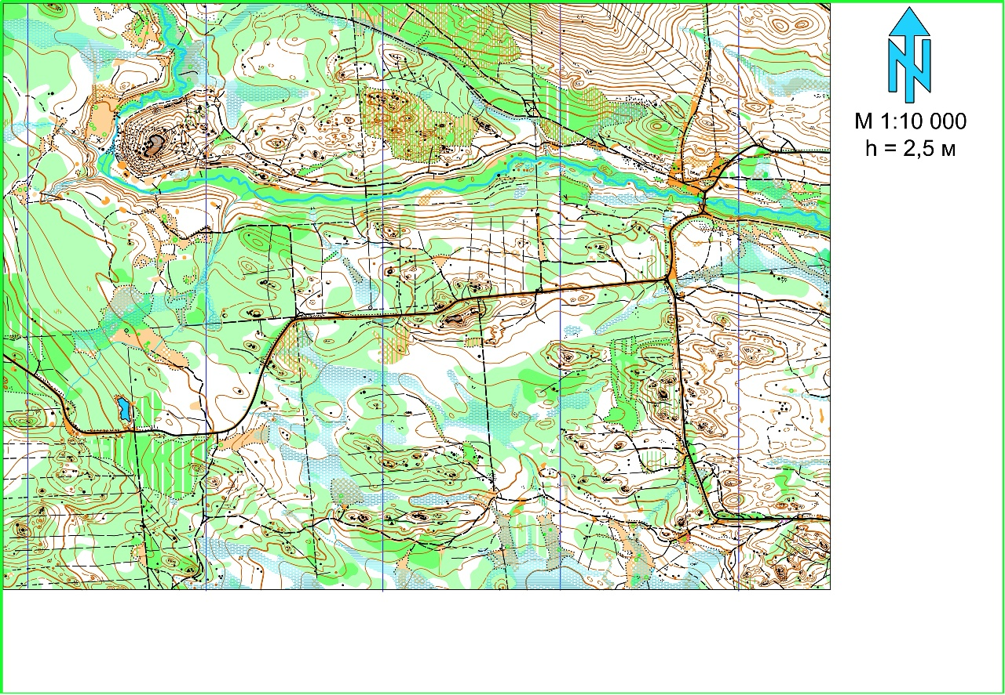

Спортивно-техническая информация соревнований по спортивному туризму: маршрут пешеходный с прохождением технических препятствий (команды по 2, 4, 6 человек)

Легенда
    - Туристы отправляются в пеший поход 2 категории сложности, на маршруте не предвидится технически сложных препятствий (с категорией сложности не более 1А), но с собой в поход, в целях обеспечения более комфортных условий преодоления препятствий команда берет 1 веревку диаметром 10 мм, длиной не менее 35 метров и 4 карабина (вспомните сами, часто в простом походе возникают ситуации, когда веревка бы точно не помешала, именно как дополнительная точка опоры!).
    - На дистанции вам могут попадаться вводные - если выполняете задание - получаете баллы, выполнение этих заданий только на усмотрение команды.

Местность соревнований и погодные условия
Район проведения соревнований находится в пределах МО Екатеринбург, ГО Первоуральск (Свердловская область).

Границы полигона:
Полигон находится в пределах лесной зоны и вытянут с запада на восток на 6,6 км и с севера на юг на 4,3 км.
Посмотреть границы и скачать их файлом в формате GPX по ссылке - https://clck.ru/3WPFeX


Полигон имеет естественные границы (ограничения):
- северная граница идет вдоль квартальной просеки в направлении В-З;
- восточная граница идет вдоль ЛЭП по которой идет дорога;
- южная граница идет по дорогам и квартальным просекам направления З-В;
- западная граница по квартальной просеке направления С-Ю.

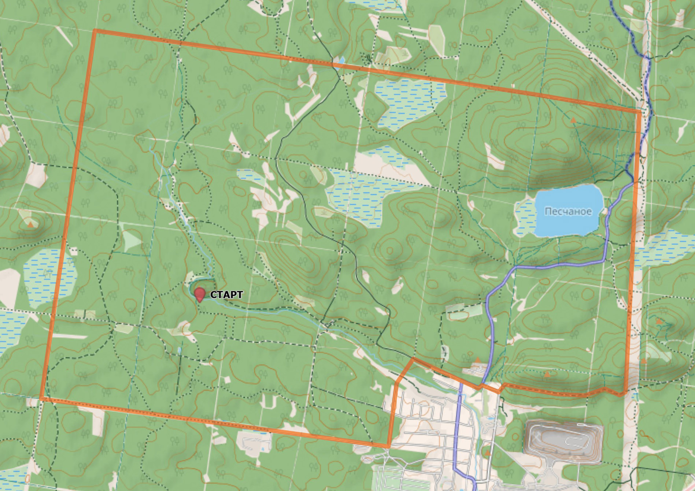

КАРТА С РАСПОЛОЖЕНИЕМ ЭТАПОВ И КП НАВИГАЦИИ будет опубликована ближе к моменты старта.

Условия проведения и руководство соревнованиями
Непосредственное проведение соревнований осуществляет Главная судейская коллегия, состав которой утверждается Оргкомитетом соревнований по виду спорта «спортивный туризм».
Главный судья соревнований – Абрамов Д.В. (судья 2сск).
Прохождение технических этапов в соответствии с «Руководством для судей и участников соревнований по технике пешеходного и лыжного туризма» (редакция 12.02.2000) и Условий соревнований, утвержденных ГСК.

Участники соревнований
К участию в Туриаде допускаются команды любых предприятий, организаций, ведомств, клубов, учебных заведений, общественных и иных организаций, а также поисковые отряды, туристы, спортсмены и граждане Российской Федерации, объединившиеся общей целью участия в Туриаде. Участники каждой команды представляют собой отдельную туристскую группу. В юношеских командах должен быть руководитель старше 18 лет.

Возможные форматы команд:
- команда 6 человек
- команда 4 человека
- команда 2 человека
- юношеская команда 6 человек
- юношеская команда 4 человека
- юношеская команда 2 человека
- команда 4 человека (ТК «Романтики»)
- команда 2 человека (старт только 18.10.)

Формат соревнований
    - Соревнования проводятся в формате кросс-похода ночевкой внутри полигона в полевых условиях, за выполнение этапов и посещение КП команда будет получать баллы, с помощью которых в итоге будет выявляться победитель соревнований.
    - День 1: Капитан и команда самостоятельно перед стартом выбирают маршрут движения, контрольные пункты (КП). Информация о расположении этапов и КП будет опубликована за 2-3 дня до старта в виде ссылки на ресурс NAKARTE.ME, где можно скачать файлы с расширением GPX, плюс будет опубликована таблица стоимости этапов и КП в баллах. Контрольные пункты спортивной навигации будут иметь фиксированную стоимость в баллах.
      - Стоимость этапов в баллах будет складываться из базовой стоимости этапа + бонусные баллы за самонаведение + бонусные баллы за транспортировку груза через этап (грузом является все, что в данный момент на этапе будет иметь команда).
      - Команда и капитан - самостоятельно разрабатывают маршрут, готовят заявочную документацию (в формате таблицы из приложения в конце этого документа) и просчитывают свои тактические решения, которые должны быть отражены в заявочной документации в виде списка – последовательности прохождения этапов и КП с разделением на дневные переходы. Конец дневного перехода должен подразумевать прибытие на место ночевки.Место для промежуточной ночевки будет единое для всех команд.
    - День 2: Команда преодолевает маршрут в заданном направлении поочередно через этапы и КП, при этом победитель на этом участке будет выявляться по наименьшему времени прохождения дистанции.
      - Прохождение этапов этапов будет происходить по бесштрафовой системе – в случае совершения ошибки, судья на этапе предложит участникам команды исправить ошибку, если ошибку невозможно исправить, то команда получает снятие с этапа и оценивается по результатам этой дистанции после команд, у которых пройдены все этапы и КП.
      - Результат этой дистанции для команд Туриады идет в зачет по базовой стоимости + бонусные баллы за занятое место в рейтинге.

Система судейства
    - Вся дистанция и все мероприятия Туриады проходят по бесштрафовой системе – если команда выполняет условия этапа (КП), значит получает баллы за прохождение. Непрохождение этапа, КП - всего лишь упущенная возможность и штрафные баллы не назначаются.
    - Задача судей на этапах обучать, подсказывать и добиваться правильного выполнения, поэтому работа судей будет идти по принципу “Стоп ошибка” - добиваемся правильного выполнения, если ошибка не исправлена, и участник или команда не могут выполнить этап согласно его условиям - команде не засчитываются баллы за прохождение этого этапа (штрафа нет, только упущенная возможность). Делать вторую попытку прохождения этапа не разрешено - работает правило одного старта - в зачет идет только первая попытка. Но движение по этапу в обратном направлении может быть разрешено - для устранения ошибки.
    - На некоторых этапах может быть введено “Контрольное время”, об этом будет сообщено перед стартом. В случае, если команда в процессе работы превышает время работы на этапе - ей баллы за этап не засчитываются.
    - Контрольное время команде запускается по началу работы на этапе, конкретно – заход в зону этапа и задействование судейского оборудования и перил.
    - Для всей дистанции устанавливается контрольное время, в первый день (17.10. – 6 часов), во второй день (18.10. – 3 часа). Превышение этого контрольного времени (опоздание на финиш) будет приводить к снятию баллов из расчета на каждую минуту опоздания к сроку финиша (1 минута = 100 баллов).
    - Потерянное снаряжение. На этапах возможна ситуация, когда команда может случайно или не случайно забыть/оставить какое-то свое снаряжение. Если команда не может осуществить движение по этапу в обратном порядке и забрать свое снаряжение, судейская бригада вернет это снаряжение, но команде будет назначен небольшой «штрафной круг» за каждую единицу снаряжения - надо будет пробежать пешком в зависимости от ситуации небольшую тренировочную дистанцию типа: вокруг каких-то скал, от дерева до дерева и так далее. Длина штрафного круга примерно 200 метров.
    - Транспортировка груза. Грузом считается любой носимый с собой предмет снаряжения, который имеет по любой длине более 55 см (высота, длина, ширина). Таким образом, рюкзаки объемом до 40 литров грузом не считаются и могут транспортироваться везде на участниках, но скрепленные между собой несколько таких рюкзаков образуют одну единицу груза и дают право на получение бонусных баллов.
    - Баллы начисляются:
      - Всей команде разом за посещение КП (спортивная навигация);
      - Всей команде если каждый участник преодолел этап правильно и согласно условиям этапа (в том числе уложились в КВ), но если один или более участников не могут пройти этап согласно условий этапа - вся команда не получает баллы за прохождение (упущенная возможность + потеря времени);
      - Всей команде за участие в конкурсной программе и дополнительно за победу в конкурсах (бонусные баллы).
      - Если команда грубо нарушает условия этапов, соревнований и мероприятий - она получает снятие с этапа, дистанции, но это не влияет на вылет команды из турнирной таблицы - команда просто не получает баллы с тех этапов и дистанций, где получили снятие. При особо грубом нарушении - допускается снятие команды с соревнований с “высылкой” домой.
    - В случае равенства баллов по итогам дистанции + конкурсная программа преимущество получает та команда, которая во второй день на дистанции в заданном направлении показала лучший результат.
    - На дистанции второго дня в случае равенства результатов преимущество у команды, стартовавшей раньше.

Требования к снаряжению участников:

Снаряжение для прохождения дистанции (личное)
- рюкзак;
- коврик;
- спальник;
- КЛМН (кружка, ложка, миска, ножик);
- варежки, рабочие рукавицы, х/б перчатки;
- фонарик;
- комплект теплой одежды для пребывания в базовом лагере;
- средства защиты от снега на ноги – по погоде и на усмотрение участников;
- комплект одежды для работы на дистанции;
- трекинговые палки (рекомендуются, через этапы их можно не носить!);
- защитная каска.

Командное снаряжение для дистанции (рекомендуемое)
- Палатка по количеству участников;
- Элемент одежды, снаряжения одинаковый для всех участников, командный «мёрч», желательно с названием команды;
- веревка диаметром не менее 10 мм и длиной не менее 35 м - 1 шт. (по возможности, но можно и без нее обойтись);
- набор котлов (минимум 2 шт);
- пила - 1 шт;
- топор - 1 шт;
- аптечка для оказания Первой помощи + материалы для пострадавшего;
- карабин альпинистский - 4 шт;
- GSP навигатор (в идеале смартфон с приложением OsmAnd или что-то аналогичное);
- компас
- Power Bank не менее 10000 ампер часов;
- сотовый телефон - не менее 2 на команду;
- смартфон с фотоаппаратом и модулем GPS, сканером QR-кодов, приложением SpotLens-Conota на Android 5.0 и выше и мобильным интернетом;
- ремкомплект для ремонта снаряжения;
- спички, коробок - 1 шт, защищенный от намокания;
- комплект продуктов питания;
- огниво и кресало, как им пользоваться – здесь https://clck.ru/362hPE

Питание
Команда самостоятельно определяет, чем и как будет питаться во время прохождения дистанции, но вместе с заявочной документацией подается:
      - Распечатку меню в 2 экземплярах, по которому будет происходить питание участников, подписанное капитаном команды (число, дата, подпись и расшифровка подписи), один экземпляр остается у судейской коллегии, а второй команда забирает с собой.
      - Обязательными должны быть приготовления горячих ужинов и завтраков - это может проверяться судьями на месте полевой стоянки. Допускается применение обеда в качестве сухого пайка (контролироваться не будет).

Возможные технические этапы на дистанции туриады

Время работы этапов будет указано за 2-3 дня до старта - вы получите ссылки на скачивание локаций этапов с разбивкой по дням.

День 1

Старт в 10:00 от поляны с базовым лагерем – старт массовый, перед стартом команда проходит предстартовую проверку, проверяется наличие снаряжения по пунктам 1.13.1 и пунктам 1.13.2. В случае, если команда опаздывает на старт – она проходит комиссию по допуску и стартует по мере готовности с учетом времени работы старта по пункту 1.3.

Переправа по Параллельным перилам через сухой овраг
Этап работает 17.10.2026 с 10:00 до 16:00.
Опасная зона естественная. Этап навешан на деревьях (перила судейские) и между ними, обозначена опасная зона – до 1 метра от точки опоры (дерева, где закреплены перила) с обоих сторон.
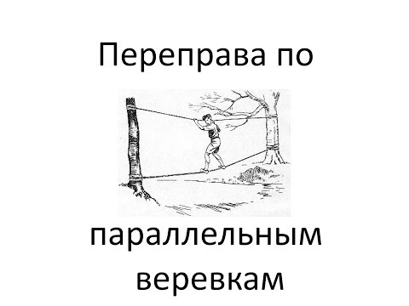
Этап представляет собой две параллельно натянутые веревки диаметром не менее 10мм. Участникам надо двигаясь ногами по нижней веревке и держась руками за верхнюю пройти над «опасной зоной».
Задача команды: совершить переход по перилам на другую сторону этапа.
В случае падения участника с перил (полностью от перил отпустился) – пройти второй не получится, этап участнику не засчитывается и баллы команде не засчитываются по пункту 1.10.8.2.
Допускается:
- транспортировать груз с помощью веревки, отдельно от участника путем подвешивания груза на перила с последующим перетягиванием груза через этап;
- не траспортировать груз через этап;
- работа участников без каски.
Запрещено (невыполнение этих условий повлечет за собой не зачет по этапу):
- транспортировка груза на участнике или на перилах вместе с участником;
- движение по перилам более одного участника одновременно;
- создавать помехи участникам других команд.
Базовая стоимость этапа в баллах: 500
Бонусы:
- за транспортировку груза - 192
КВ: 6 минут

Подъем по склону с опорой на веревку
Этап работает 17.10.2026 с 10:00 до 16:00.
Препятствие естественное.
Имеется склон, в верхней точке с точкой опоры, куда закреплена судейская веревка, задача участников, опираясь на судейскую веревку совершить подъем по склону. Длина склона до 20 метров, крутизна до 50 градусов.
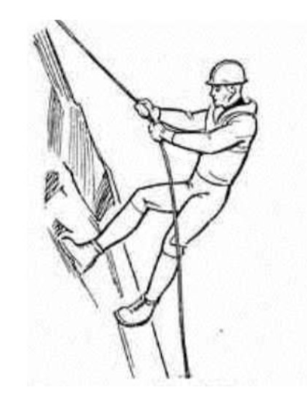
В случае падения участника, но он при этом не отпустил веревку – падение не засчитывается, он может встать и продолжить движение. Но если при падении он отпустил веревку, «потеря» контакта с веревкой - этап участнику не засчитывается и баллы команде не засчитываются по пункту 1.10.8.2.
Прохождение этапа обязательно в каске, если каска одна на команду – можно передавать ее средствами команды, например с помощью веревки. На этапе могут быть судейские каски, можно использовать их.
Груз транспортируется на участниках.
Допускается:
- движение в обратном направлении, но с опорой на веревку «спортивным способом» с последующим подъемом с опорой на веревку;
- проходить этап с грузом, груз можно транспортировать на участниках.
- самонаведение перил, но первый участник должен идти с опорой на судейскую веревку.
Запрещено (невыполнение этих условий повлечет за собой не зачет по этапу):
- движение на этапе более одного участника, но придерживать веревку можно, не нагружая ее вторым участником;
- проходить этап без каски;
- создавать помехи участникам других команд.
Стоимость этапа в баллах: 300
Бонусы: самонаведение и самосдергивание перил – 150
КВ: 6 минут

Спуск по склону с опорой на веревку спортивным способом
Этап работает 17.10.2026 с 10:00 до 16:00.
Препятствие естественное, склон каменистый, длина склона до 15 метров, крутизна, до 50 градусов.

Задача команды: преодолеть склон с опорой на веревку спортивным способом, допускается навешивание своих перил с последующим их сдергиванием с нижней безопасной зоны.
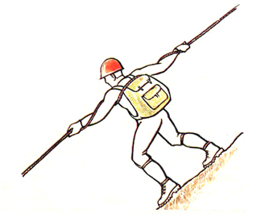
В случае организации командных спусковых перил судья этапа покажет, где можно закрепить перильную веревку, возможные точки опоры: судейский карабин, дерево.

Перила допускается кольцевать:

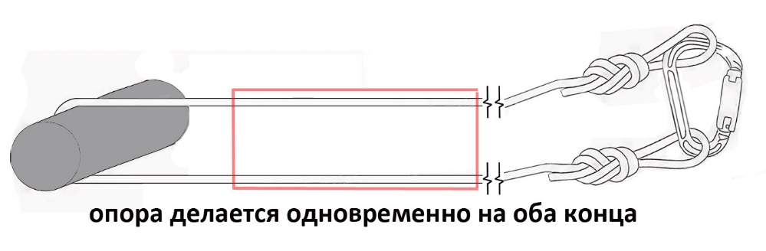

В этом случае концы веревки должны быть состегнуты карабином или связаны общим узлом, опора осуществляется хватом одновременно за обе веревки (двойные перила).

Либо жесткое крепление веревки на опоре с организацией сдергивания:

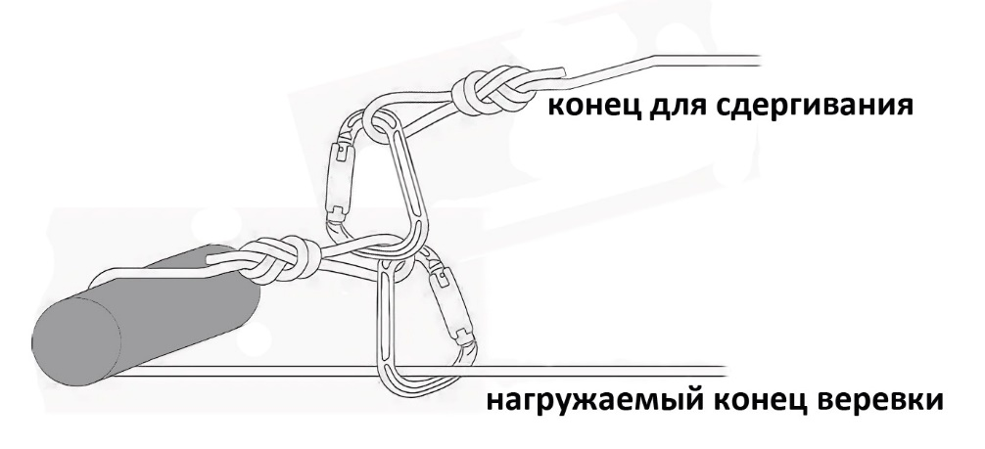

В случае падения участника, но он при этом не отпустил веревку – падение не засчитывается, он может встать и продолжить движение. Но если при падении он отпустил веревку, «потеря» контакта с веревкой - этап участнику не засчитывается и баллы команде не засчитываются по пункту 1.10.8.2.
Прохождение этапа обязательно в каске, если каска одна на команду – можно передавать ее средствами команды, например с помощью веревки. На этапе могут быть судейские каски, можно использовать их.
Груз транспортируется на участниках.
Допускается:
- движение в обратном направлении, но после него участники должны закончить этап именно там, где он заканчивается и опираться на веревку;
- груз не транспортировать через этап.
Запрещено (невыполнение этих условий повлечет за собой не зачет по этапу):
- движение на этапе одновременно более одного участника, но придерживать веревку допускается, не нагружая ее;
- прохождение этапа без каски;
- создавать помехи участникам других команд.
Стоимость этапа в баллах: 300
Бонусы: за организацию своих перил с последующим самосдергиванием 150
КВ: 6 минут

Переправа через реку по бревну с опорой на веревку
Этап работает 17.10.2026 с 10:00 до 16:00.
Задача команды переправиться через русло реки, глубина русла до 1 метра, ширина - до 7 метров. Опасная зона естественная. Расстояние между опорами до 10 метров. Команде доступно два варианта прохождения этапа:
  - Переправа по бревну через русло реки с укладкой бревна. Бревно укладывается с помощью усов

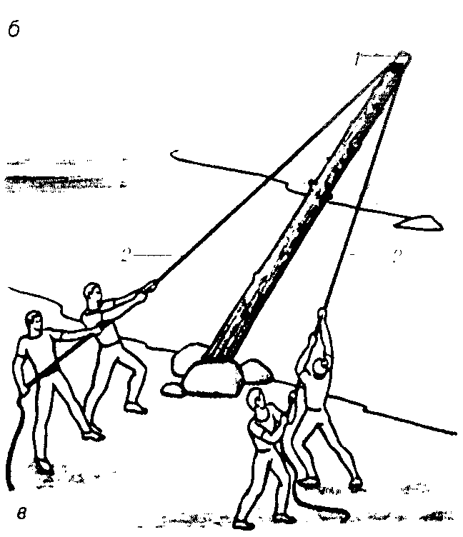
Важно - бревна тяжеловаты, обязательно надо держать комель бревна.
Первый участник переправляется с опорой на веревку, которая использовалась для укладки бревна. Далее из веревки организуются перила и остальная команда преодолевает этап с опорой на перила. Последний участник должен идти с опорой на перильную веревку. После преодоления этапа, команда должна организовать сдергивание веревки.
  - По уложенному судьями бревну. Первый участник переправляется опорой может пользоваться сопровождающей веревкой. Остальные участники переправляются при организации перил с опорой на них. Последний участник должен идти с опорой на перильную веревку. После преодоления этапа, команда должна организовать сдергивание веревки.
В случае падения участника в реку - этап участнику не засчитывается и баллы команде не засчитываются по пункту 1.10.8.2. Команда обязана принять меры по устранению последствий у упавшего участника, при этом время работы не на дистанции не останавливается.
Прохождение этапа обязательно в каске, если каска одна на команду – можно передавать ее средствами команды, например с помощью веревки. На этапе могут быть судейские каски, можно использовать их.

Доступно:
- движение по этапу в обратном направлении, но с соблюдением условий прохождения этапа;
- транспортировать груз с помощью веревки, отдельно от участника путем подвешивания груза на перила с последующим перетягиванием груза через этап;
- не транспортировать груз через этап.
Запрещено:
- находиться в опасной зоне этапа одновременно более 2 участников;
- мешать прохождению участников другой команды;
- проходить этап без каски.

Стоимость этапа в баллах: 700
Бонусы:
- за самонаведение этапа (за укладку бревна) 300
- за транспортировку груза отдельно от участников 150
КВ: 15 минут

Движение по склону с альпенштоком
Этап работает 17.10.2026 с 10:00 до 16:00.
Препятствие естественное.
Имеется склон (подъем и спуск), покрытие – трава, почва, камни, может быть скользко. Необходимо будет пройти по обозначенному коридору с организацией третьей динамической точки опоры, в качестве опоры можно использовать альпеншток.
В качестве альпенштока можно использовать имеющиеся у вас треккинговые палки (складываете обе вместе и опираетесь сразу на обе), относительно прочную и легкую деревянную палку длиной до 1,5 метров и толщиной не менее 3 см, ледоруб с удлиненной рукоятью и другие предметы на усмотрение команды. Допускается использовать «подножные материалы», но в случае выхода из строя альпенштока из «подножных материалов», команда обязана заменить сломанное оборудование своими силами, время работы на этапе не останавливается.
Способы работы на склоне представлены на рисунке: особенно это важно при траверсе и спуске – альпеншток всегда упирается в склон выше участника, так, чтобы в момент подскальзывания, участник устоял на ногах – просто уперся альпенштоком в грунт.
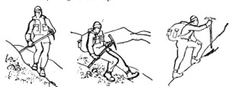
А в момент срыва и скольжения по склону была возможность «зарубиться» и погасить скорость скольжения:
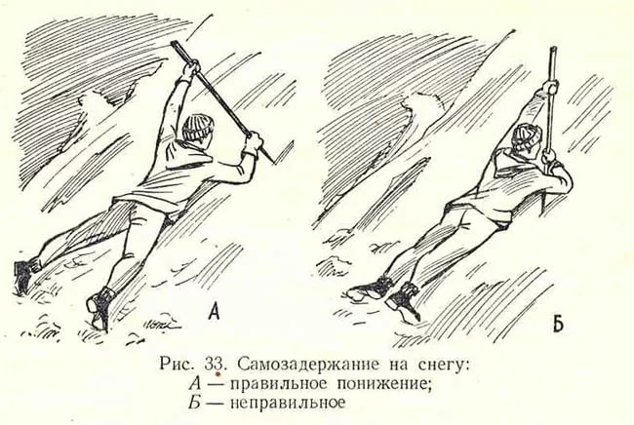

Длина склона до 50 метров, крутизна до 30 градусов.

В случае падения участника, и скольжение не последовало или было остановлено – падение не засчитывается, он может встать и продолжить движение. Но если при падении он проскользил и выехал за границу этапа - этап участнику не засчитывается и баллы команде не засчитываются по пункту 1.10.8.2.
Груз транспортируется на участниках.
Допускается:
- движение в обратном направлении, но с опорой на альпеншток согласно условий этапа;
- груз не транспортировать через этап;
- проходить этап с грузом, груз можно транспортировать на участниках.
Запрещено (невыполнение этих условий повлечет за собой не зачет по этапу):
- создавать помехи участникам других команд.
Стоимость этапа в баллах: 600
Бонусы: нет
КВ: нет

Траверс участка скального склона
Этап работает 17.10.2026 с 10:00 до 16:00.
Препятствие естественное. Невысокая скальная стенка. Требуется пройти по скальной стенке не вставая на плоскую землю и опираясь на скалу (боулдеринг).
Падение на этапе не судится (можно продолжить с этого же места), но, если участник не может продолжить движение и дойти для конца этапа – этап не засчитывается участнику и команде по пункту 1.10.8.2. Применение средств «гимнастической страховки» со стороны участников команды допускается.
Гимнастическая страховка: руки страхующего всегда нацелены на область лопаток страхуемого.
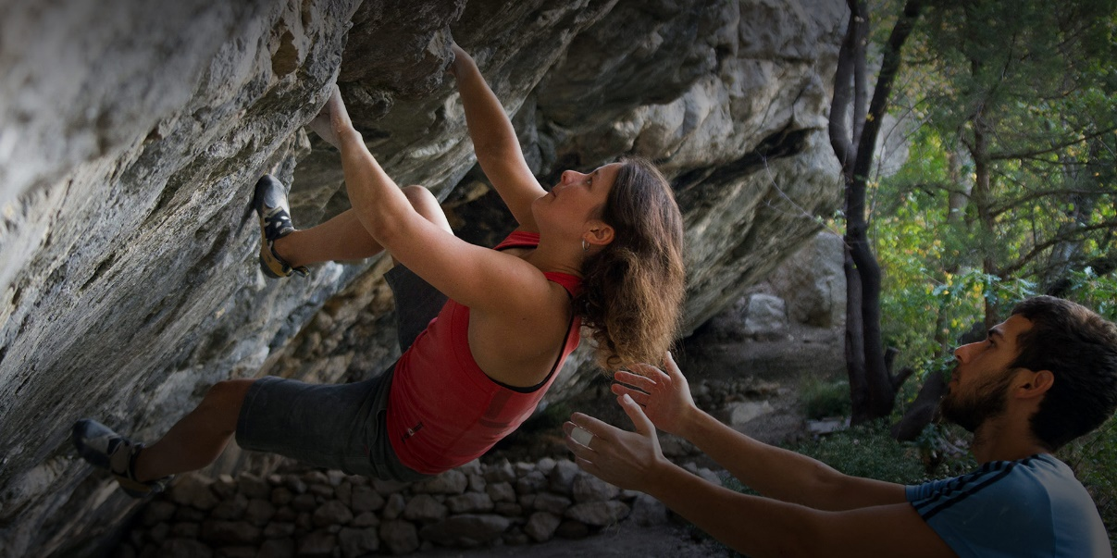

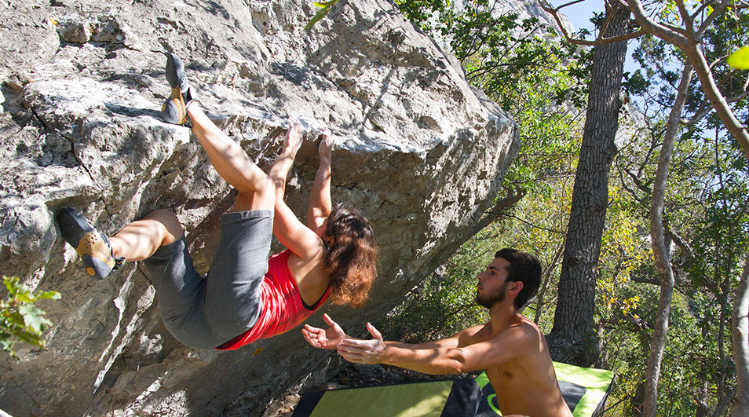

Прохождение этапа обязательно в каске, если каска одна на команду – можно передавать ее средствами команды, например с помощью веревки. На этапе могут быть судейские каски, можно использовать их.
Допускается:
- движение в обратном направлении, но после него участники должны закончить этап именно там, где он заканчивается;
- груз не транспортировать через этап.
Запрещено (невыполнение этих условий повлечет за собой не зачет по этапу):
- прохождение этапа без каски;
- создавать помехи участникам других команд.
Стоимость этапа в баллах: 550
Бонусы: нет
КВ: 6 минут.

Азимутальный ход (этап может быть необслуживаемым)
Этап работает 17.10.2026 с 10:00 до 16:00.
Команде необходимо от точки начала этапа пройти по указанному азимуту. При выходе на просеку – надо записать номер вешки, на которую вы выйдете.
Правильность выполнения будет оцениваться после сбора результатов всех команд.
Засчитываться будет только правильно указанный номер вешки.
Стоимость этапа в баллах: 1000
Бонусы: нет
КВ: нет

Переправа маятником
Этап работает:
- 15.11.2026 с 09:00 до 17:00
Участникам надо с помощью маятниковой веревки перепрыгнуть через опасную зону. Стоит учесть, что целевая сторона этапа может находится немного выше, чем исходная сторона.
Участники опираются на маятниковую веревку с помощью рук. Конец маятниковой веревки команда должна удерживать при себе, чтобы подтянуть потом опорную веревку.
Движение в обратном направлении допускается при условии выполнения условий этапа и наличия КВ. В случае, если команда в процессе работы потеряла конец маятниковой веревки и не может достать, вернуть над ней контроль – веревка считается утерянной и может быть возвращена с назначением штрафного круга после окончания этапа.
Груз транспортируется отдельно от участников.
Длина этапа до 10 метров.
Опасная зона отмечена.
Прохождение этапа обязательно в каске, если каска одна на команду – можно передавать ее средствами команды, например с помощью веревки. На этапе могут быть судейские каски, можно использовать их.
Допускается:
- движение в обратном направлении, но после него участники должны закончить этап именно там, где он заканчивается и опираться на веревку;
- груз не транспортировать через этап.
Запрещено (невыполнение этих условий повлечет за собой не зачет по этапу):
- прохождение этапа без каски;
- создавать помехи участникам других команд.
Стоимость этапа в баллах: 610
Бонусы:
- за транспортировку груза 122
КВ: 10 минут

Спортивная навигация
  - Целью является получение новых знаний, умений, отработка, формирование и отработка навыков по грамотному планированию, в т. ч. расчету рисков, грамотному и безопасному прохождению маршрутов с использованием устройств и систем спутниковой навигации и картографического материала.
  - Этапы организуются согласно Правил проведения соревнований по «Спортивной навигации», размещенные на сайте – https://turik.uralspas.info
  - Во время всего похода, команде будет предложено посетить контрольные пункты, которые также должны быть прописаны в тактике движения категории и обозначены только географическими координатами (WGS84).
  - Команды используют любые способы, средства навигации и ориентирования.
  - Контрольные пункты дистанции – точки на местности, соответствующие определенным географическим координатам.
  - КП на местности никак не отмечено, команде надо выйти в район расположения КП и сделать фото своей команды (на фотографии должна быть подключена геолокация).
  - Зачет прохождения КП делается по геолокации на фотографиях (координатам фотографии, попадающей в зону КП).

Фиксация взятия КП осуществляется только фотографированием участниками с использованием смартфонов на базе операционной системы Андроид 5+ (Lollipop, API 21) или выше, с включенным режимом геолокации (определения местоположения смартфона) в настройках смартфона.

Для фотографирования используется только программное обеспечение - Conota (GPS Camera - бывшая SpotLens - автор Michael Kostner), с установкой, позволяющей осуществлять отображение на фотографии важной для оценки прохождения этапов «GEO» информации. Программное обеспечение Conota не влияет на точность данных GPS. Местонахождение файлов фотографий на смартфоне в галерее смартфона (в папке Conota). Скачать программу фотофиксации прохождения контрольных этапов по ссылке: https://disk.yandex.ru/d/Iqib7arBvZ31lQ

ВНИМАНИЕ! При отсутствии указанных ниже всех настроек в программном обеспечении Conota, результаты фотографирования не засчитываются!
Перед использованием участникам необходимо:
Перед запуском программы включить GPS навигацию в настройках смартфона и проверить установлено ли в смартфоне разрешение определения геопозиции для программы.
Осуществить настройки программы.
При начальном запуске программы:
- Добавить логотип - не добавлять;
- Организация/Учреждение – указывать номер команды, полученный при регистрации, например Команда №5;
- Проект – указывать название мероприятия согласно Положения по мероприятию, например: Туриада "Уралспас" осень 2021, Поисковый Марафон "Уралспас" весна 2024 и т.п.
Далее в настройках программы:
Система координат
– установить WGS84 55.94848°N -3.20077°E.
Пункт меню выбора - Фотография
Имя проекта – ставить галочку;
Название компании – ставить галочку;
Примечания – отображать ставить галочку;
- Идентификационный номер – галочку не ставить;
- Координаты - ставить галочку;
- Точность (м) - ставить галочку;
- Высота (м) - ставить галочку;
- Направление и азимут (выбрать) - ставить галочку;
-ДД.ММ.ГГГГ 24:00 (выбрать) - ставить галочку;
- Сокращенный адрес - галочку не ставить;
- Логотип – галочку не ставить.
Пункт меню выбора - Имя
Отображать только;
- Примечание - ставить галочку;
- ДД.ММ.ГГГГ 24:00 - ставить галочку.
Пункт меню - Дополнительные настройки
Размер шрифта – 8;
Размер логотипа – 5;
Расположение водяного знака – внизу левый;
Серый фон – включен;
Прозрачность серого фона – 3;
Соотношение сторон – 16:9;
Дополнительную фотографию без водяного знака – не сохранять;
Качество сжатия фотографии – 50;
Подпись SpotLens – не сохранять;
Сохранять дополнительную фотографию без водяного знака – по усмотрению команды;
В настройках конфиденциальности – отключить все;
Фотографирование осуществлять посредством кружка желтого цвета с буквенным обозначением внутри – «abc»
Подробнее и с картинками можно посмотреть здесь

Треки писать и сдавать НЕ НАДО – теперь на усмотрение команды!

Для более плотного знакомства с программами и советами как с ними работать рекомендуем смотреть видео:
- 1 часть - https://dzen.ru/video/watch/622f8b3e66ec312eaf6ef366?share_to=link
- 2 часть - https://dzen.ru/video/watch/622f902b8a57410643fbe655?share_to=link
Приложение для смартфона OsmAnd (рабочее) можно скачать здесь: https://disk.yandex.ru/d/WFGksTY3q5jZHw - после установки не забудьте скачать и установить карту Свердловской области.
Результаты спортивной навигации сдаются после финиша дистанции 1 ходового дня – 17 октября. Для сдачи, вам необходимо иметь свой кабель, для прямого подключения вашего телефона к ноутбуку

- Дистанция 2 дня.
Команды проходят маршрут в заданном направлении, через этапы и КП последовательно. Этапы и КП отмечены на спортивной карте, которая выдается участникам команды. В связи с этим старт команд раздельный. Порядок старта и очередность устанавливается на месте, на усмотрение судейской бригады.
Примерные параметры дистанции:
Длина дистанции – 5,3 км по оптимальному пути
Контрольное время дистанции – 3 часа
Старт дистанции с 8:30 до 10:00, раздельный.

Победитель на этой дистанции будет выявляться по наименьшему времени прохождения дистанции.
Прохождение этапов этапов будет происходить по бесштрафовой системе – в случае совершения ошибки, судья на этапе предложит участникам команды исправить ошибку, если ошибку невозможно исправить, то команда получает снятие с этапа и оценивается по результатам этой дистанции после команд, у которых пройдены все этапы и КП.
Результат этой дистанции для команд Туриады идет в зачет по базовой стоимости + бонусные баллы за занятое место в рейтинге.

Примерный перечень этапов на дистанции:
- переправа по бревну с опорой на веревку
- переправа по бревну с опорой на шест
- переправа через сухой овраг с помощью шеста
- переправа маятником через сухой овраг
- забег на вершину (500 метров)
- спуск по склону с опорой на веревку
- контрольные пункты с компостерами

Контрольные пункты выглядят примерно так:
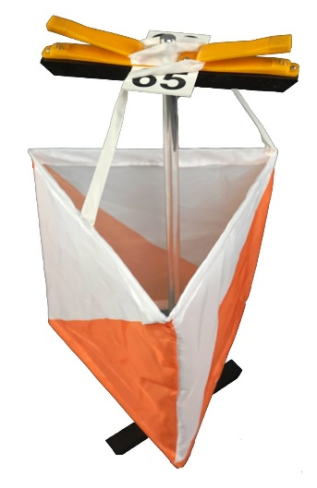
Базовая стоимость дистанции в баллах: 2000
Бонусы: 50 баллов за каждый шаг в рейтинге
КВ: 10 минут

Этапы в БАЗОВОМ ЛАГЕРЕ:

«Установка палатки»
Суть этапа сводится к тому, что команда должна успеть за положенное контрольное время поставить свою палатку/укрытие где могут потом спать.
Исходное положение - все необходимое снаряжение находится в рюкзаках.
Не исключено, что для установки палатки/укрытия могут потребоваться жерди, палки – команда заготовляет их своими силами заранее!
Все команды выходят в полном составе на центральную площадку базового лагеря, откуда будет даваться старт этапа.
Ровно в 17 часов дается сигнал от судьи стартера и команды расходятся по своим площадкам - контрольное время пошло, оно составляет 15 минут. За это время команда должна:
- поставить свою палатку, если есть тенты - накрывать тентами;
- финиш команды фиксируется в том случае, если командная палатка/и стоит и вся команда находится в палатке/ах. Важно: все участники должны находиться внутри палатки и им должно быть комфортно, если команда идет с одноместными палатками, то устанавливаются все палатки, чтобы каждый участник влез в свою палатку.
- для финиша - команда подзывает судью и просит принять финиш этапа, если до истечения КВ команда не вызвала судью для приема финиша, значит финиш команде не будет засчитан и баллы за этап команда не получит.
Стоимость этапа в баллах: 750
Бонусы: нет
КВ: 15 минут

«Ночное ориентирование»
Начало этапа в 19 часов.
Каждому участнику команды предложено пройти дистанцию ночного ориентирования.
Для прохождения вам потребуются:
- индивидуальный фонарик
- компас
Для прохождения дистанции вам будет выдана спортивная карта с отметками КП, задача каждого участника пройти дистанцию через КП.
КП на местности отмечены светоотражающими элементами и маркерной лентой.
Результат команды складывается из суммы времени каждого участника команды, который удачно финишировал на дистанции. При этом команды ранжируются среди своих категорий, то есть команды 2 чел – среди своих команд, 4 чел – среди команд 4 чел и так далее.
Стоимость этапа в баллах: 500 за каждого участника
Бонусы: 30 баллов за каждый шаг в рейтинге по каждому участнику.

- «Конкурс самодеятельности»
Каждой команде предоставляется возможность показать номер художественной самодеятельности у общего костра. Команда сама в праве решать какой это будет номер и какой реквизит для этого потребуется, гитару я думаю найдем, а вот за остальное – сложно сказать.
Оценивается «артистизм», «качество исполнения», «соответствие походной тематики».
Баллы начисляются за участие в каждом этапе конкурса - важно участие!
Дополнительно будет определение лучшего выступления - путем зрительского голосования (аплодисменты) - разыграем бонусные баллы.
Стоимость этапа в баллах: 700
Бонусы: 100 баллов за каждую ступень с 1 по 3 место
КВ: 5 минут

- «Конкурс поделок»
Каждой команде предоставляется возможность сделать из подручных материалов поделку, тематика и назначение конкурса будет сообщено ближе к старту.
Стоимость этапа в баллах: 400

- «Конкурс маршрутов» (Тактика)
Каждой команде предоставляется возможность разработать маршрут согласно заданных условий. Подробности будут ближе к старту.
Стоимость этапа в баллах: 400
Бонусы: 100 баллов за каждую ступень с 1 по 3 место

- «Ночевка в лагере»
По условиям соревнований, команда может ночевать в полевых условиях, но учитывая климатические особенности региона, мы допускаем, что команда может отбегав первый день дистанцию – уехать ночевать домой, либо уйдут ночевать в любое другое удобное место и на второй день подойдут к старту, заранее. В связи с этим вводится бонус для тех, кто будет ночевать в полевых условиях на территории базового лагеря, команды, которые не остаются ночевать в полевых условиях – этих баллов не получают.
Стоимость этапа в баллах: 1000
Бонусы: нет
КВ: нет

Определение победителей
- Победители определяются раздельно по группам 2, 4, 6 человек.
- Победитель соревнований определяется по сумме баллов, набранных по результатам:
  - Прохождения технических этапов.
  - Прохождения этапов спортивной навигации.
  - Участия в конкурсной программе.
  - Ранжирования результатов дистанции второго дня.
- В случае равенства баллов по итогу всех пунктов 2.1. - 2.4. преимущество получает та команда, которая дистанции 2 дня показала лучший результат.
- В случае, если наберется кворум из 6 команд с детьми, отдельно может быть проведено награждение по детским группам, также, по численности 2,4,6 чел.

Треки с расположением этапов и границами полигона
Все необходимые треки будут размещены в сети для скачивания примерно за 2-3 дня до старта туриады.

Судьям, общие инструкции:
Всем обязательно - установить навигатор на свои телефоны, либо использовать GPS навигатор - до КП вам придется добираться самостоятельно, где то пешком либо с помощью автомобиля.
Самый отдаленный этап находится от базового лагеря в 6 км

Каждому при себе иметь личное снаряжение:
- рюкзак;
- коврик;
- спальник;
- КЛМН;
- теплую одежду;
- GPS навигатор;
- теплую одежду;
- комплект одежды для бивака;
- термос;
- перекусы.
Рекомендуем взять с собой все необходимое для разведения костра (топор, пилу)
До полевого лагеря можно почти доехать на машине, координаты промежуточного базового лагеря (пока уточняются).

Приложение 1: Форма для подачи тактики
------------------------------------------------
Команда: _______________ количество участников в команде ______________
Капитан/Руководитель команды ______________

№ | Название этапа/КП согласно выданной навигационной карты
ПЕРВЫЙ ХОДОВОЙ ДЕНЬ (17.10.2026)
1
2
3
4
5
6
7
8
9
10
11
12
13
ВТОРОЙ ХОДОВОЙ ДЕНЬ (18.10.2026)
1
2
3

Приложение 2
Таблица стоимости этапов в баллах

Приложение 3.
Таблица стоимости КП спортивной навигации
№ п/п | Наименование этапов | Широта | Долгота | Баллы итоговые
1 | GEO1
2 | GEO2
3 | GEO3
4 | GEO4
5 | GEO5
6 | GEO6
7 | GEO7
8 | GEO8
9 | GEO9
10 | GEO10
11 | GEO11
12 | GEO12
13 | GEO13
14 | GEO14
15 | GEO15
16 | GEO16

Приложение 4
История внесения изменений в документ.

